-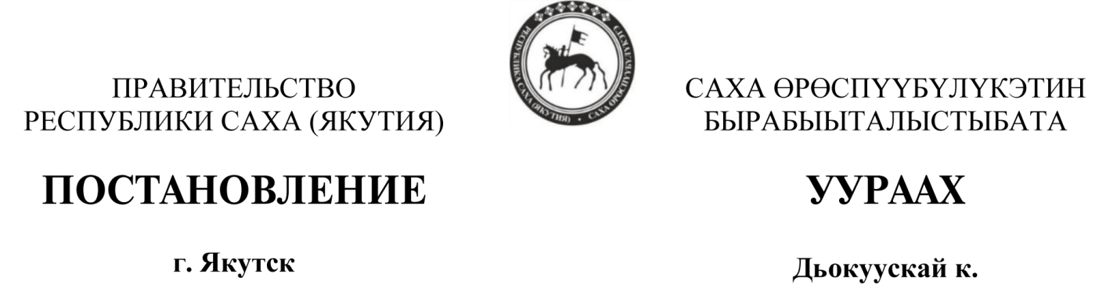

от 2023 г. № -

**"О внесении изменений в пункт 4.1 Положения о региональном государственном контроле (надзоре) за состоянием, содержанием, сохранением, использованием, популяризацией и государственной охраной объектов культурного наследия регионального значения, объектов культурного наследия местного (муниципального) значения, выявленных объектов культурного наследия, утвержденного постановлением Правительства Республики Саха (Якутия) от 29 сентября 2021 г. N 395"**

В соответствии со статьей 11 Федерального закона от 25 июня 2002 г. № 73-ФЗ «Об объектах культурного наследия (памятниках истории и культуры) народов Российской Федерации», подпунктом 3 пункта 2 статьи 3 Федерального закона от 31 июля 2020 г. № 248-ФЗ «О государственном контроле (надзоре) и муниципальном контроле в Российской Федерации» Правительство Республики Саха (Якутия) п о с т а н о в л я е т:

1. Пункт 4.1 Положения о региональном государственном контроле (надзоре) за состоянием, содержанием, сохранением, использованием, популяризацией и государственной охраной объектов культурного наследия регионального значения, объектов культурного наследия местного (муниципального) значения, выявленных объектов культурного наследия, утвержденного постановлением Правительства Республики Саха (Якутия) от 29.09.2021 N 395, изложить в следующей редакции:

«4.1. В целях оценки риска причинения вреда объектам культурного наследия, нарушения обязательных требований в области охраны объектов культурного наследия, при принятии решения о проведении и выборе вида внепланового контрольного (надзорного) мероприятия Департаментом применяются следующие индикаторы риска:

1) наличие в зоне охраны объектов культурного наследия регионального значения, в зоне охраны объектов культурного наследия местного (муниципального) значения, защитных зон объектов культурного наследия регионального значения, защитных зон объектов культурного наследия местного (муниципального) значения строительной техники, в случае отсутствия разрешения на проведение работ по сохранению объекта культурного наследия, выдаваемого в соответствии со статьей 45 Федерального закона от 25.06.2002 N 73-ФЗ "Об объектах культурного наследия (памятниках истории и культуры) народов Российской Федерации";

2) наличие в границах территории объекта культурного наследия регионального значения, местного (муниципального) значения, выявленного объекта культурного наследия или непосредственно связанном с ним земельным участком строительной техники, в случае отсутствия разрешения на проведение работ по сохранению объекта культурного наследия, выдаваемого в соответствии со статьей 45 Федерального закона от 25.06.2002 N 73-ФЗ "Об объектах культурного наследия (памятниках истории и культуры) народов Российской Федерации" и (или) отсутствия согласованных раздела проектной документации об обеспечении сохранности объекта культурного наследия или о проведении спасательных археологических полевых работ или проекта обеспечения сохранности объекта культурного наследия либо плана проведения спасательных археологических полевых работ, включающих оценку воздействия проводимых работ на указанный объект культурного наследия, согласованных в соответствии со статьей 36 Федерального закона от 25.06.2002 N 73-ФЗ "Об объектах культурного наследия (памятниках истории и культуры) народов Российской Федерации"

2. Контроль исполнения настоящего постановления возложить на заместителя Председателя Правительства Республики Саха (Якутия) Местникова С.В.

3. Опубликовать настоящее постановление в официальных средствах массовой информации.

Председатель Правительства

Республики Саха (Якутия) А. ТАРАСЕНКО